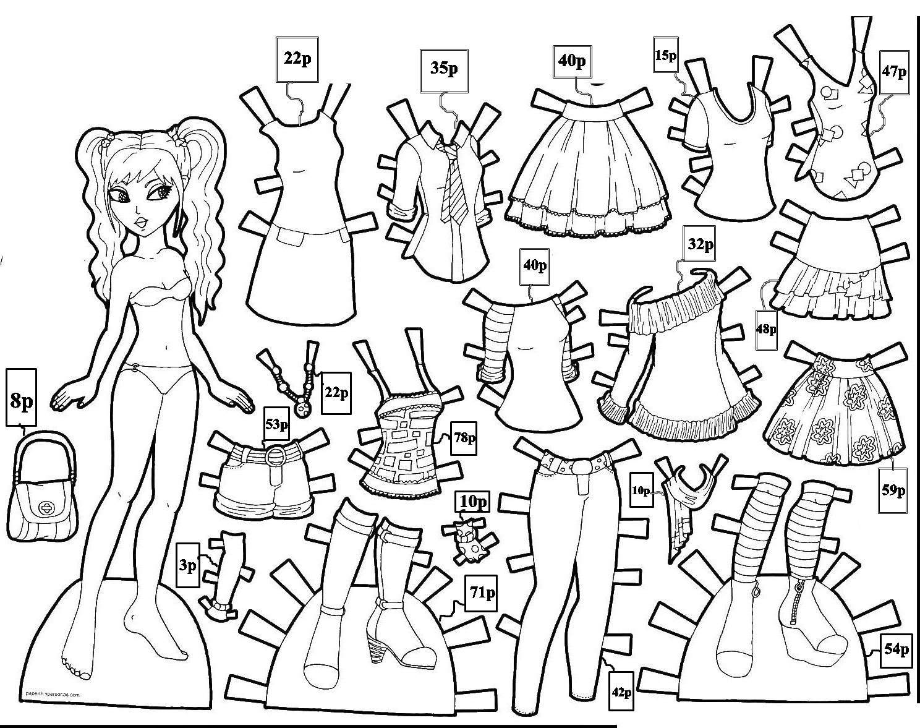

[chudilk@mail.ru](mailto:chudilk@mail.ru)

Кускова В В

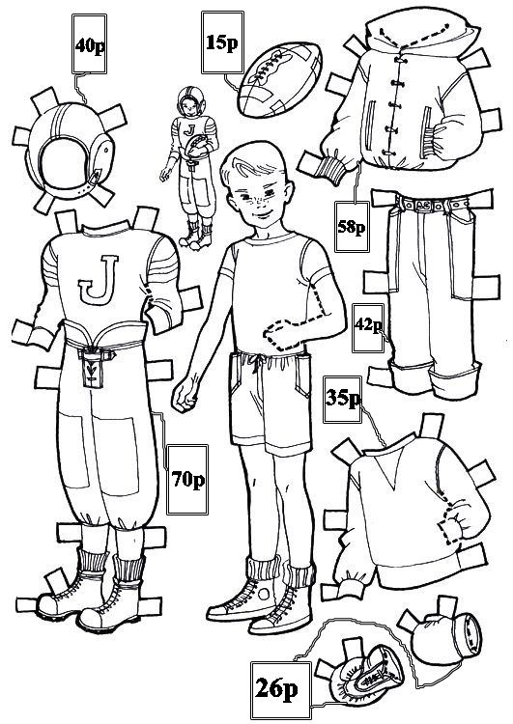

[chudilk@mail.ru](mailto:chudilk@mail.ru)

Кускова В В

(имя) ходил(а) на шопинг. В магазине он(а) купил(а)

______________________Сколько денег потратил (имя) ?